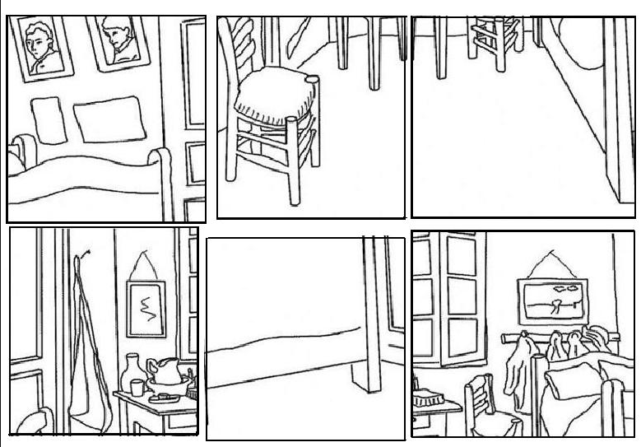

**La Habitación de Van Gogh en Arlés Maestro: Antonio Atienza Alfaro**